TRƯỜNG ĐẠI HỌC SÀI GÒN
KHOA CÔNG NGHỆ THÔNG TIN
------***------

BÁO CÁO BÀI LÀM
MÔN NGÔN NGỮ LẬP TRÌNH C SHARP

Giảng viên hướng dẫn: TS. Đỗ Như Tài
Sinh viên thực hành:
Nguyễn Thành Đại 3124411061

Thành phố Hồ Chí Minh, tháng 9 năm 2026
THỰC HÀNH LINQ CƠ BẢN
Truy Vấn LINQ trên mảng
Bài 2.1 Truy vấn mảng số nguyên
Cho mảng số nguyên:
Int [] mangSo = {50, 42, 16, 3, 9, 8, 12, 7, 24, 0};
- Liệt kê các phần tử chia hết cho 4 và 3
- Liệt kê các phần tử nhỏ hơn hoặc bằng 3
- Tạo một dãy mới: số chẵn chia đôi, số lẻ giữ nguyên giá trị
Kết quả câu c dự kiến: 25, 21, 8, 3, 9, 4, 6, 7, 12, 0.
Code:
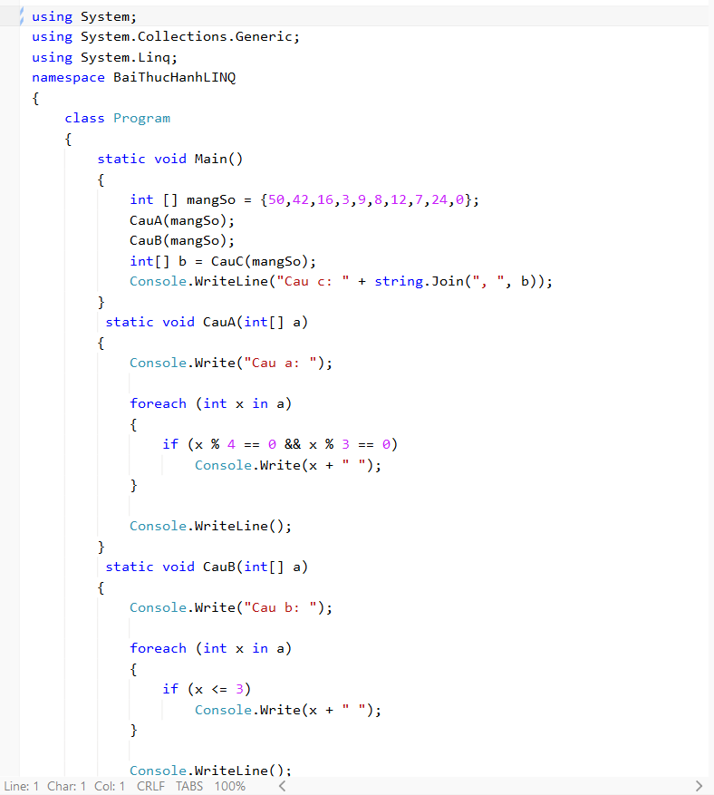
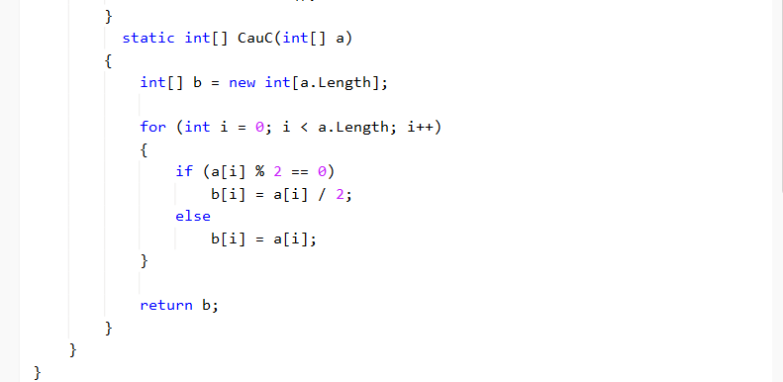
Kết quả:

Bài 2.2 Truy vấn mảng chuỗi
Cho mảng chuỗi:
String [] mangChuoi = {"đầu", "lòng", "hai", "ả", "tố", "nga",
"Thúy", "Kiều", "là", "chị", "em", "là", "Thúy", "Vân"};
- Liệt kê các phần tử có 4 ký tự và sắp xếp tăng dần theo ký tự đầu tiên
- Biến đổi mỗi phần tử thành dang: <chữ thường> - <CHỮ HOA>.
- Liệt kê các phần tử có chứa ký tự “u”
- Liệt kê các từ “Thúy Kiều Thúy Vân” bằng cách chọn các phần tử bắt đầu bằng chữ in hoa
Code:
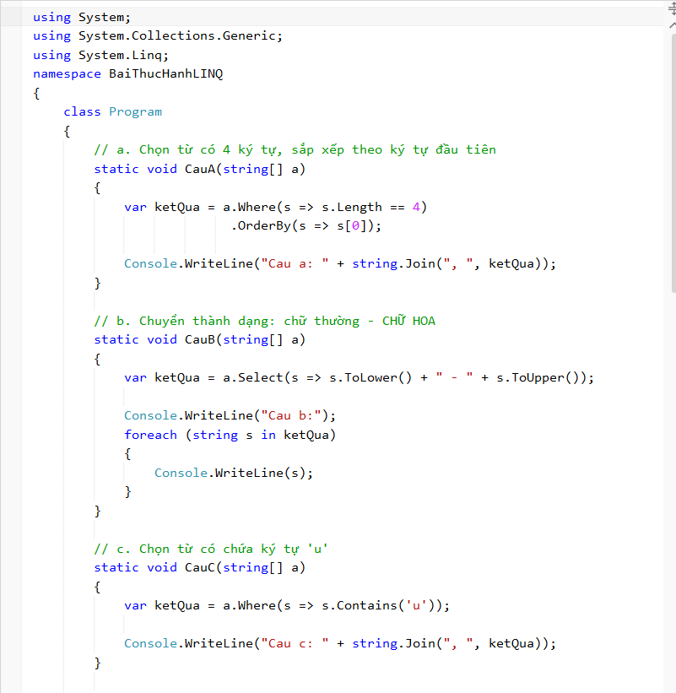
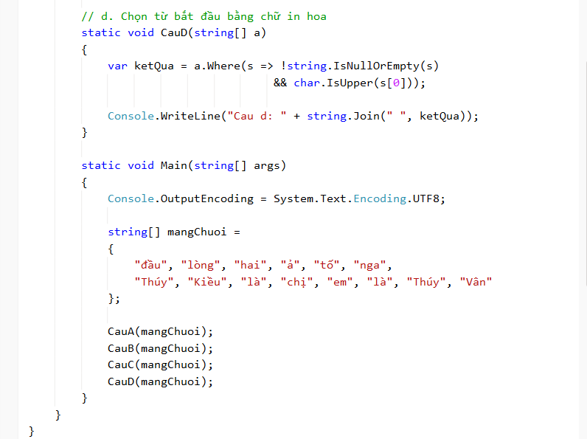
Kết quả:
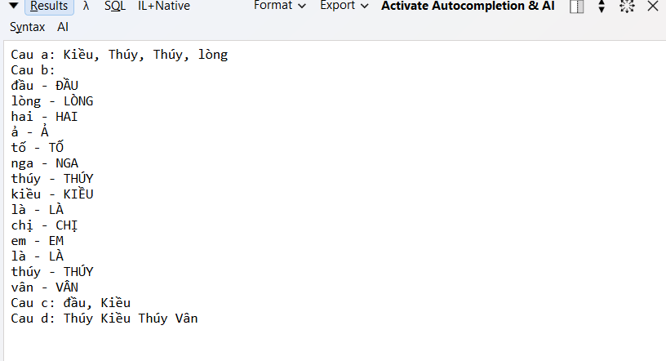
Bài 3.1 Thống kê mảng số
Cho mảng:
Int [] mangSo = {50, 42, 12, 3, 9, 8, 1, 50, 3, 42, 85};
- Cho biết tổng số phần tử, số phần tử chẵn và số phần tử lẻ
- Tính tổng các giá trị, giá trị lớn nhất và giá trị nhỏ nhất
- Cho biết có bao nhiêu giá trị khác nhau trong mảng
- Phân nhóm các phần tử theo số dư khi chia cho 5; in số dư và các phần tử thuộc từng nhóm
Code:
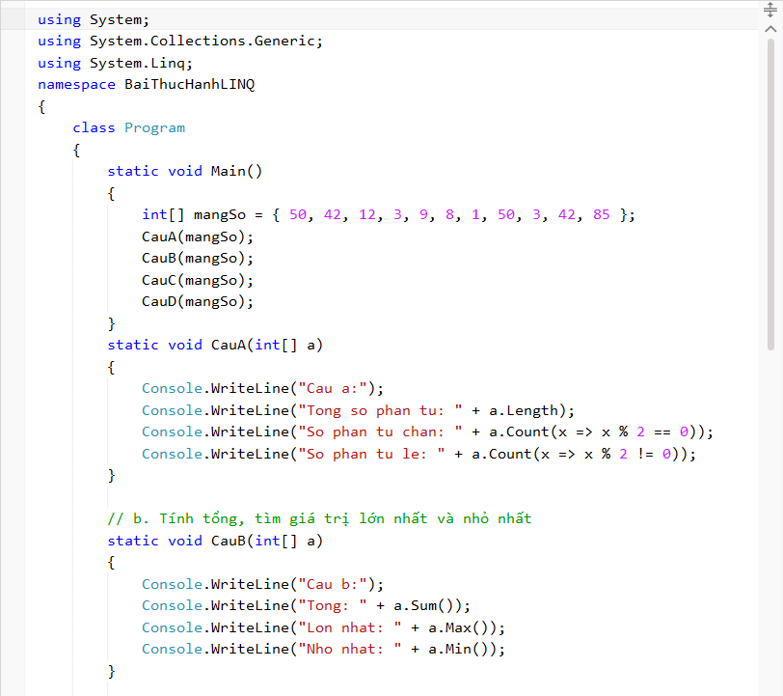
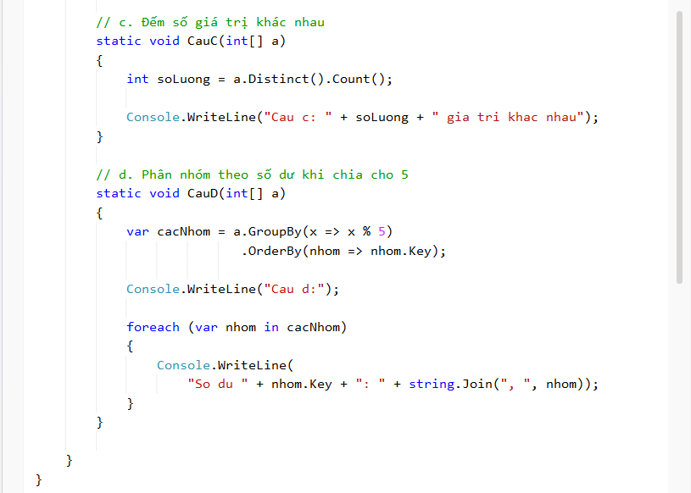
Kết quả:
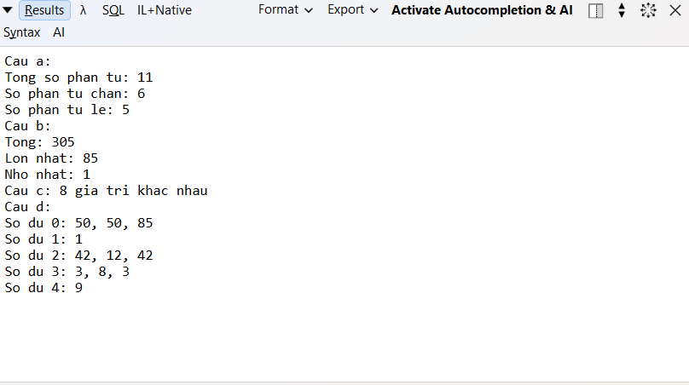
Bài 3.2 Thống kê mảng chuỗi
String [] monAn = {"Bún bò Huế", "Hủ tiếu heo", "Bánh canh", "Bánh mì",
"Nước Cà phê", "Mì quảng", "Cơm tấm", "Nước Chanh dây", "Mì xào",
"Bún riêu", "Bánh cuốn", "Mì gói", "Bún chả", "Hủ tiếu Nam vang"};
- Tìm các phần tử có chiều dài ngắn nhất và dài nhất
- Phân nhóm theo từ đầu tiên của tên món và liệt kê các phần tử trong từng nhóm
- Đếm số phần tử có từ đầu tiên là “Bánh”
Code:
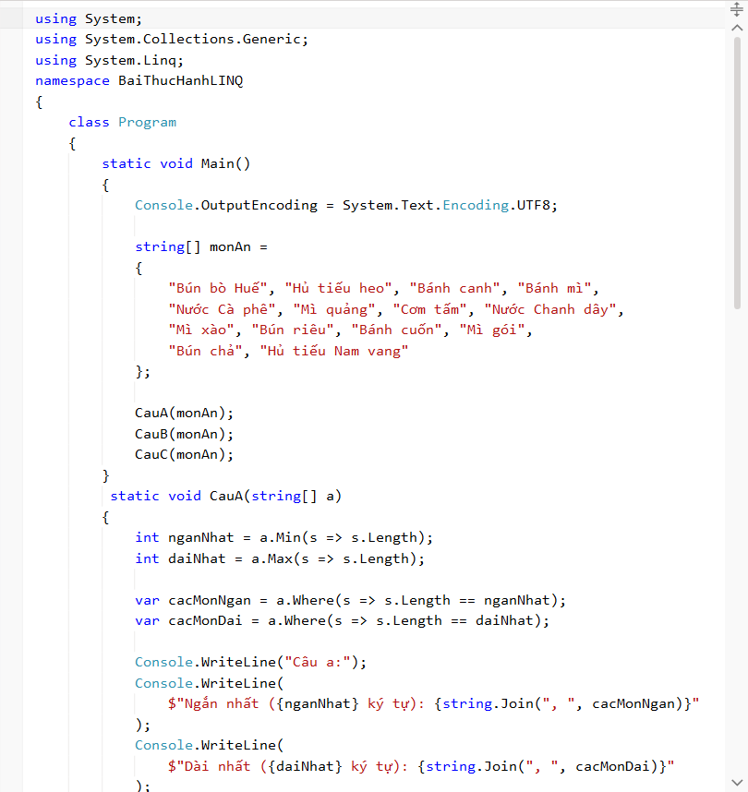
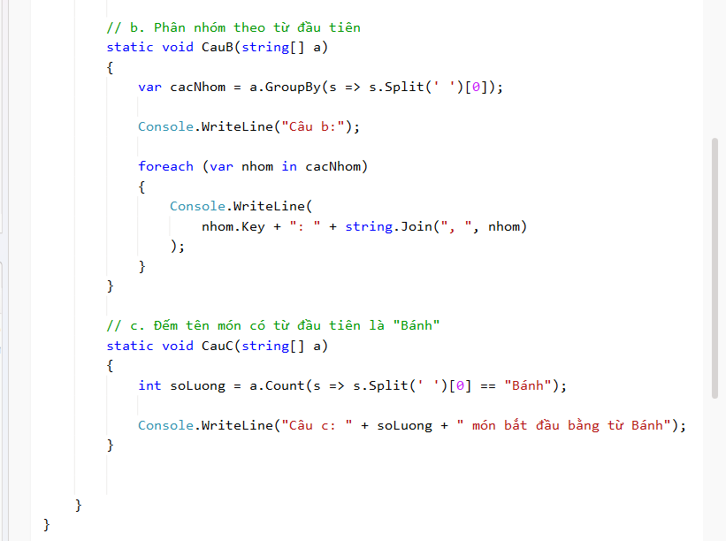
Kết quả:
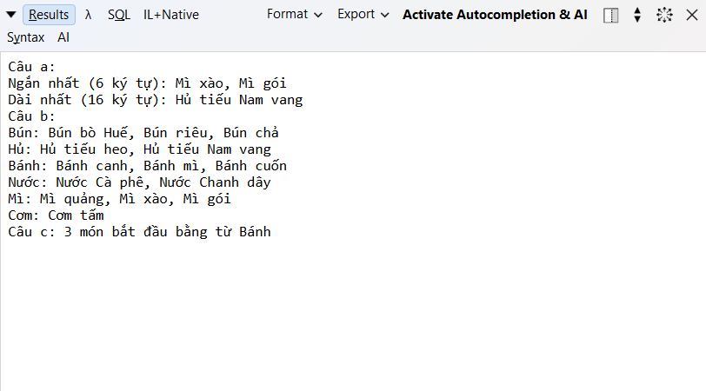
Bài 4.1 Lớp MonHoc
Tạo lớp MonHoc gồm các thuộc tính:
- MaMon: string
- TenMon: string
- He: string
- SoTiet: byte
public class MonHoc
{
public string MaMon {get; set;} = "";
public string TenMon {get; set;} = "";
public string He {get; set;} = "";
public byte SoTiet {get; set}
}
Code:
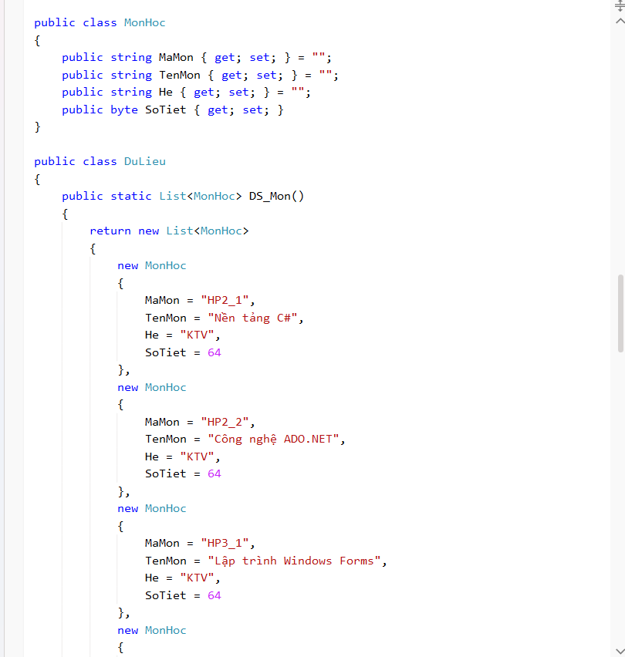
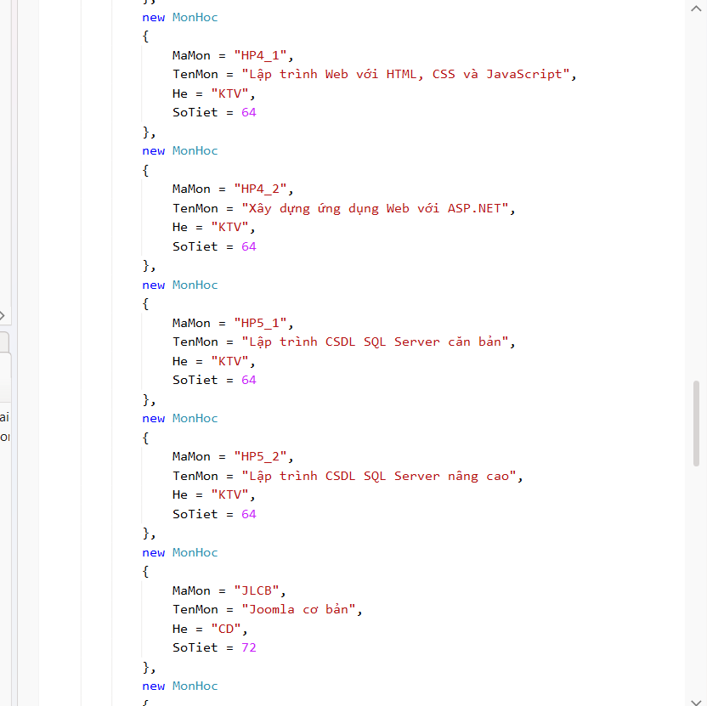
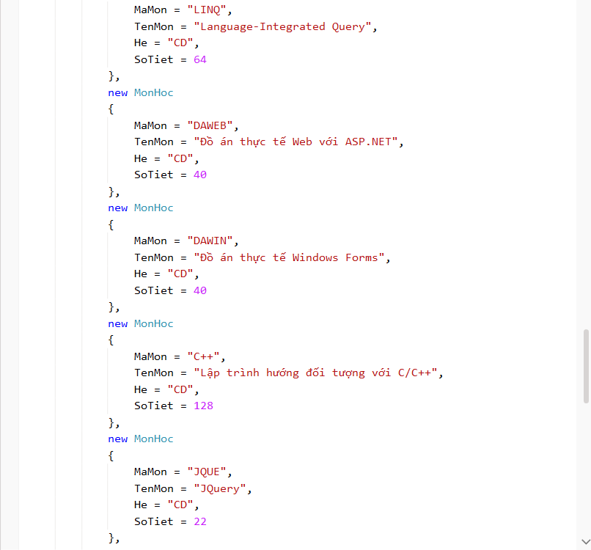
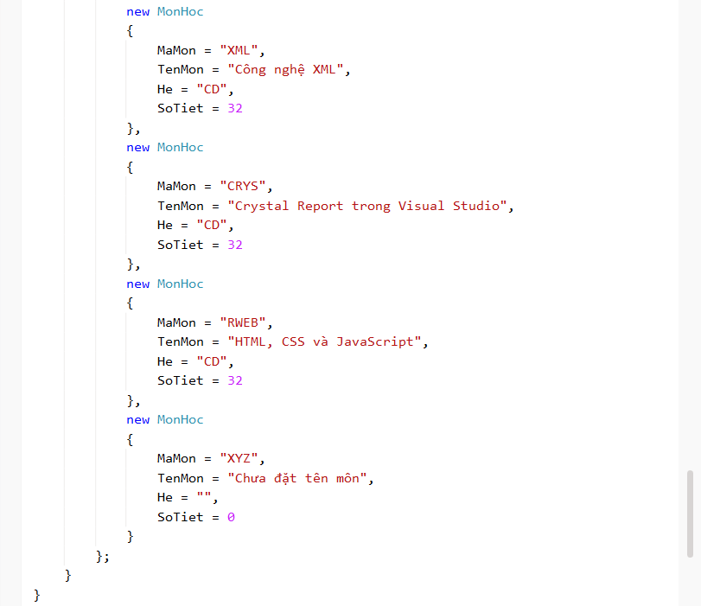
Kết quả:
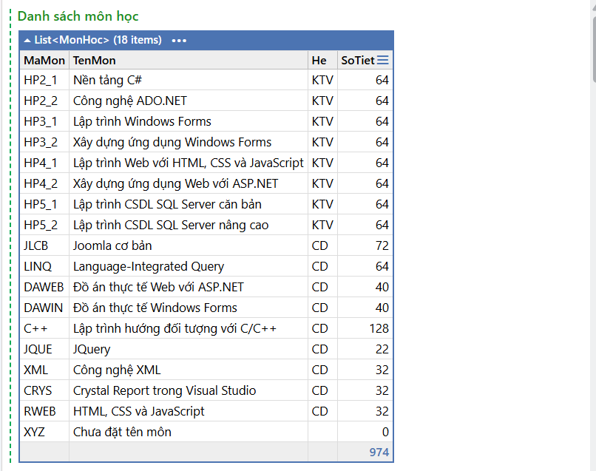

Bài 5.1 Truy vấn cơ bản
- Liệt kê tên các môn học bắt đầu bằng “Lập trình”
- Liệt kê các môn học thuộc hệ “CD”, sắp xếp số tiết giảm dần rồi mã môn tăng dần
- Liệt kê các môn có tên chứa từ “web”, chỉ lấy tên môn và hệ
- Liệt kê các môn thuộc hệ “KTV”, sắp xếp tăng dần theo Mã môn
Code:
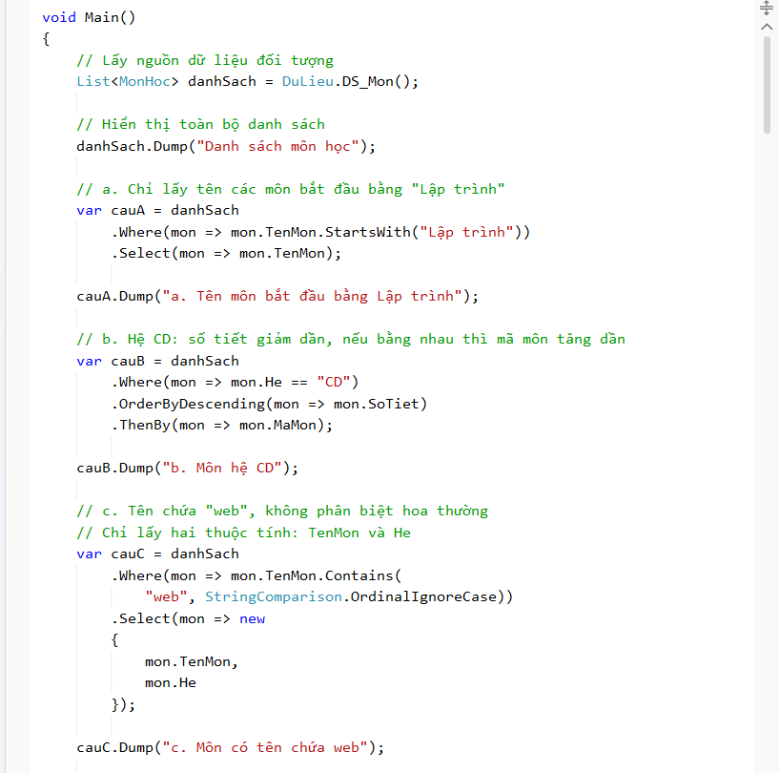
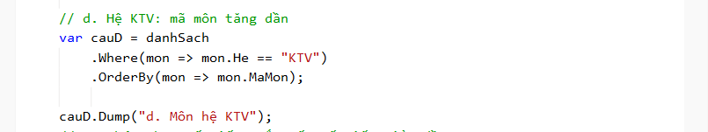
Kết quả:
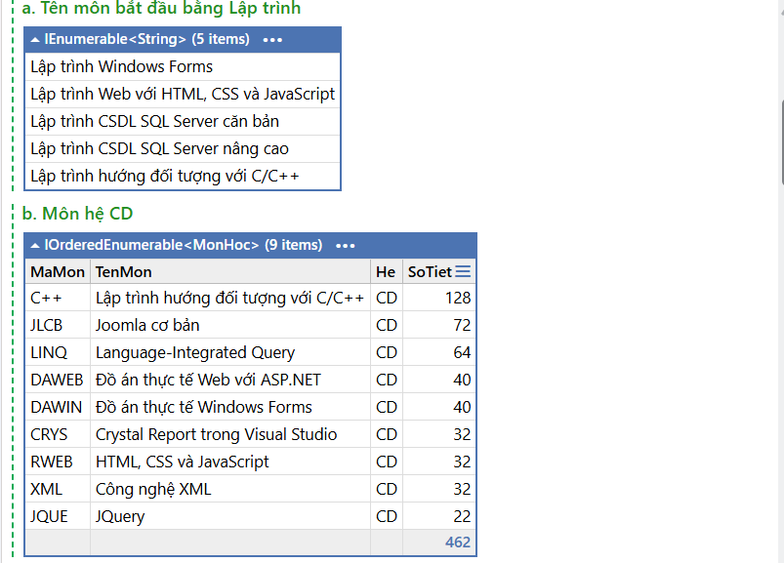
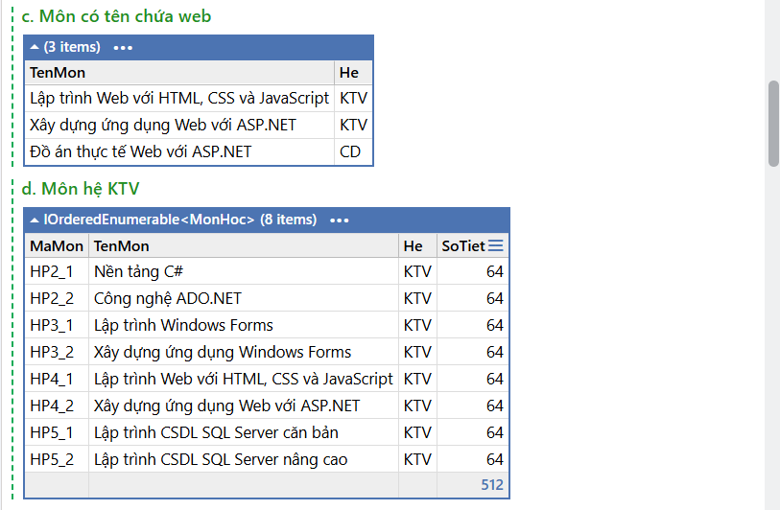

Bài 5.2 Thống kê trên List<MonHoc>
e. Nhóm theo Số tiết; in Số tiết và Tổng số môn, sắp xếp giảm dần theo Số tiết.
f. Cho biết thông tin môn học có số tiết cao nhất.
g. Thống kê theo Hệ: tổng số môn, tổng số tiết, số tiết cao nhất, số tiết thấp nhất.
h. Liệt kê các môn học được phân nhóm theo Hệ.
i. Liệt kê các môn học được phân nhóm theo Số tiết và tăng dần theo Số tiết.
j. Với hệ KTV, phân nhóm theo học phần HP2, HP3, HP4, HP5; sắp xếp theo Mã môn.
k. Phân nhóm theo Hệ, chỉ lấy các môn có Số tiết > 40; trong mỗi nhóm sắp xếp theo Mã môn.
Code:
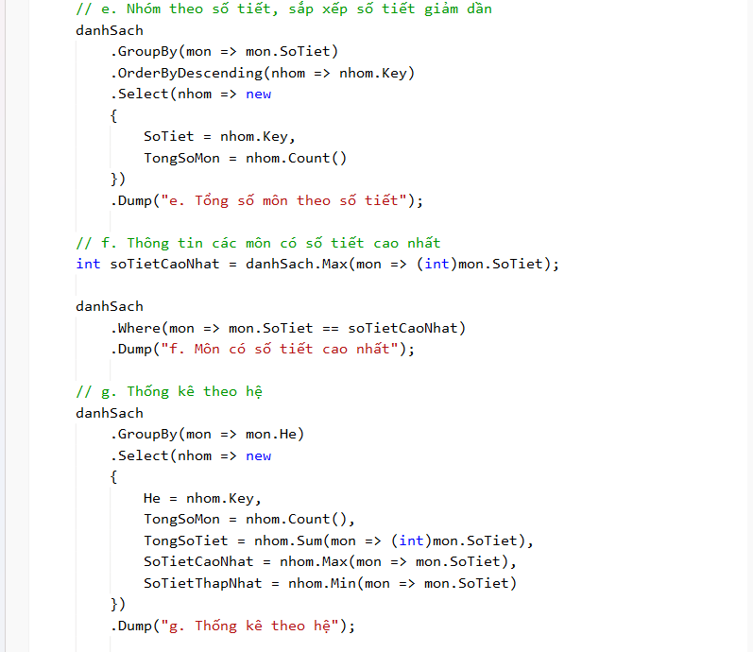
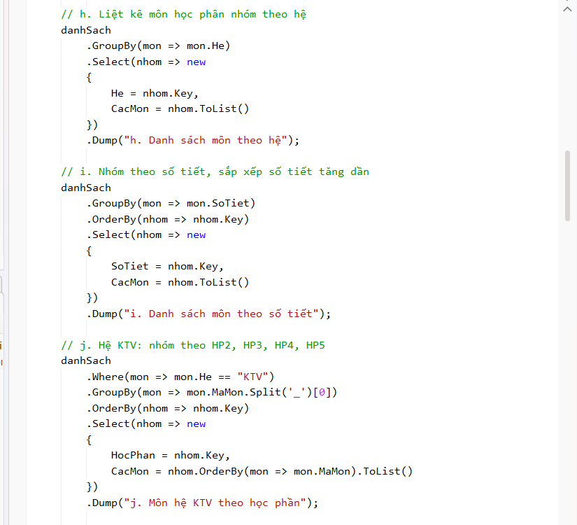
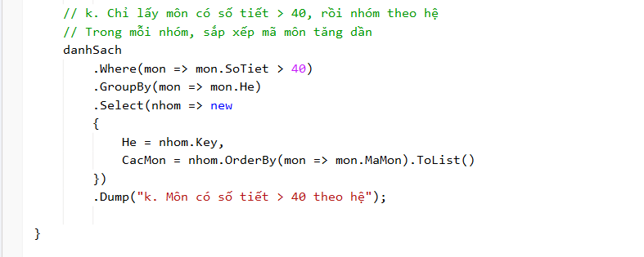
Kết quả:
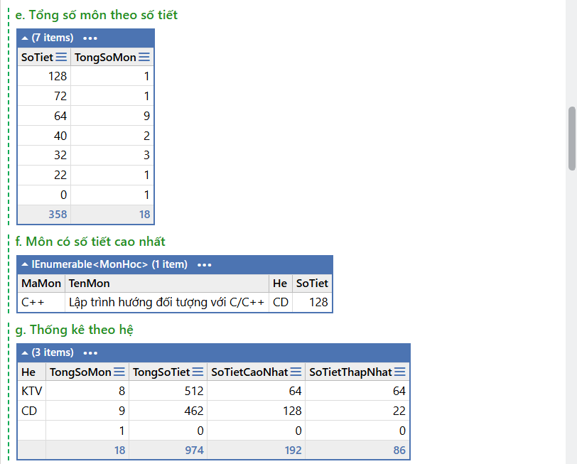
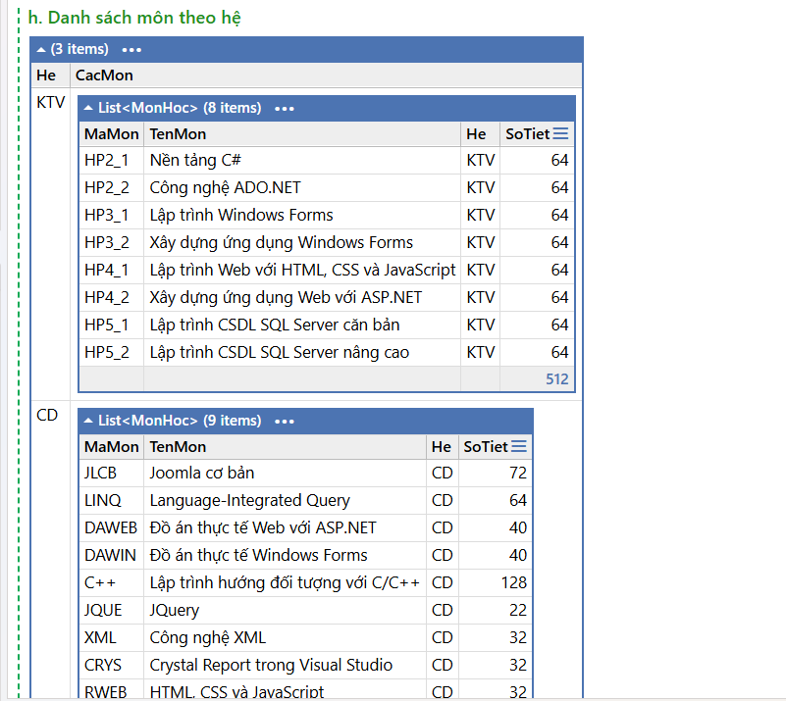
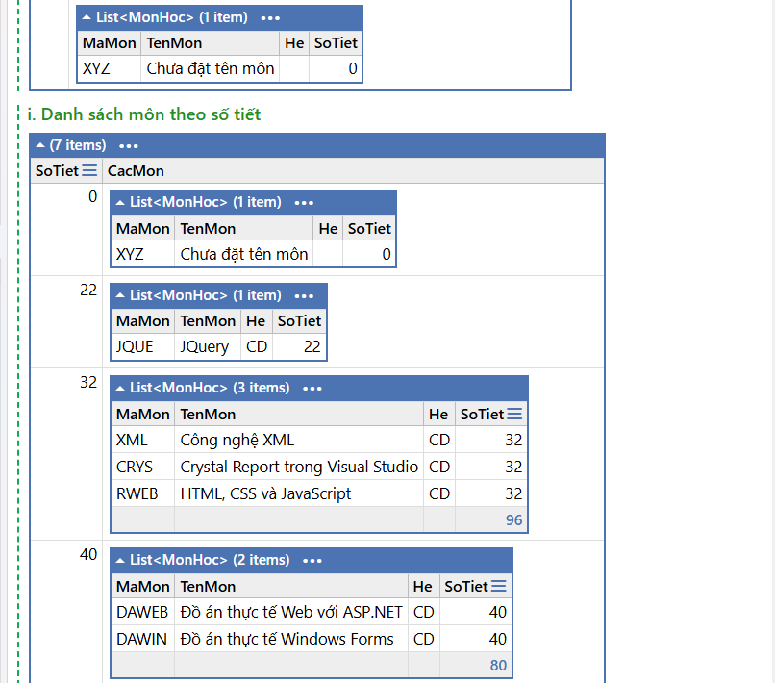
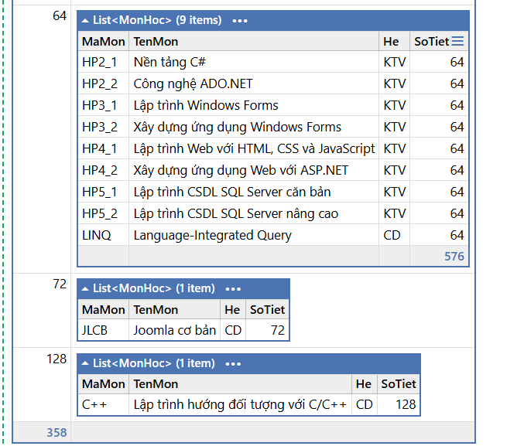
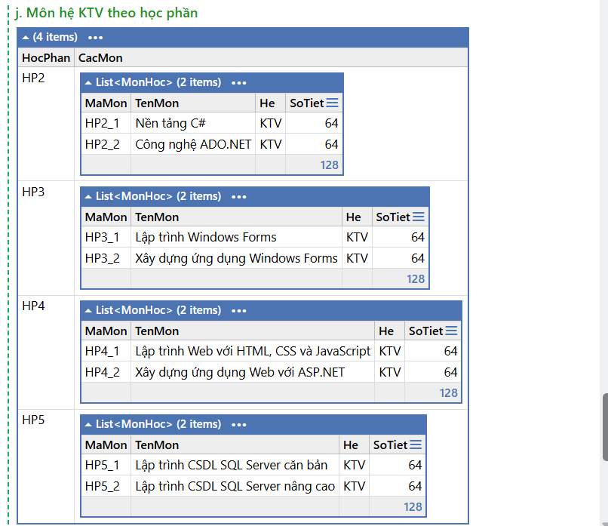
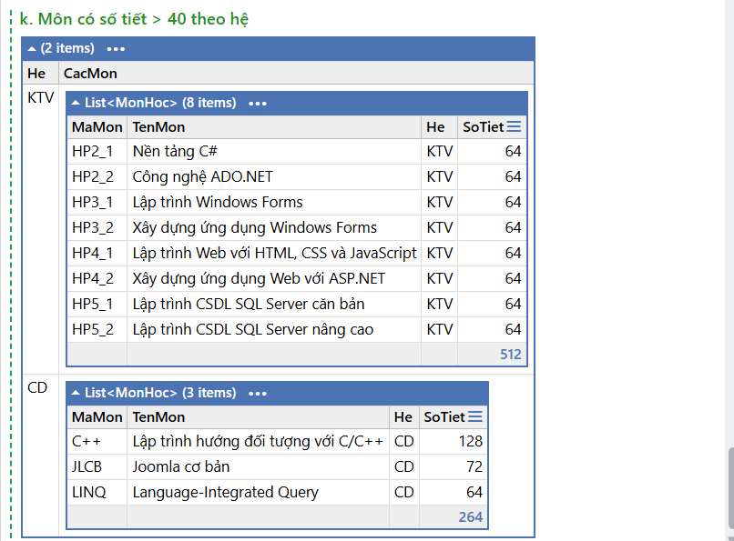

Bài 6.1 Xây dựng lớp He + Bài 6.2 Join và các toán tử tập hợp
public class He
{
public string MaHe {get; set;} = "";
public string TenHe {get; set;} = "";
}
Tạo phương thức DS_He () trả về List<He> với dữ liệu:
Mã hệ | Tên hệ
KTV | Kỹ thuật viên
CD | Chuyên đề
QT | Chứng chỉ quốc tế

a. Dùng join để liệt kê: Tên hệ, Mã môn, Tên môn.
b. Liệt kê cả những hệ chưa có môn học (left outer join với GroupJoin + DefaultIfEmpty).
c. Liệt kê cả hệ chưa có môn học và môn học chưa khai báo hệ.
d. Chỉ liệt kê những hệ chưa có môn học và những môn học chưa khai báo hệ.
e. Lấy 5 môn học đầu tiên có số tiết giảm dần; hiển thị Tên hệ, Mã môn, Tên môn, Số tiết.
f. Cho biết tổng số môn học của mỗi hệ: Mã hệ, Tên hệ, Tổng số môn.
g. Cho biết có bao nhiêu loại Số tiết khác nhau trong danh sách môn học.
h. Tìm môn học đầu tiên có tên bắt đầu bằng “Lập trình”.
i. Liệt kê các môn theo từng hệ, đánh số thứ tự trong mỗi nhóm.
Code:
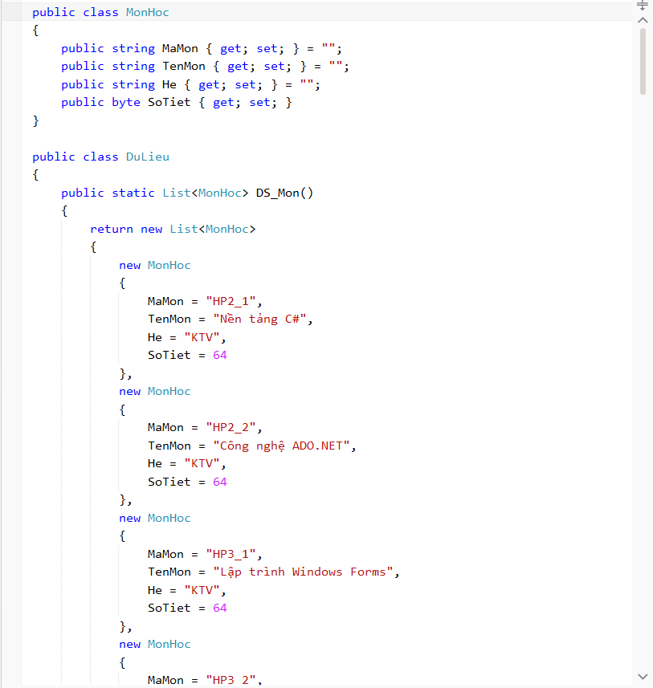
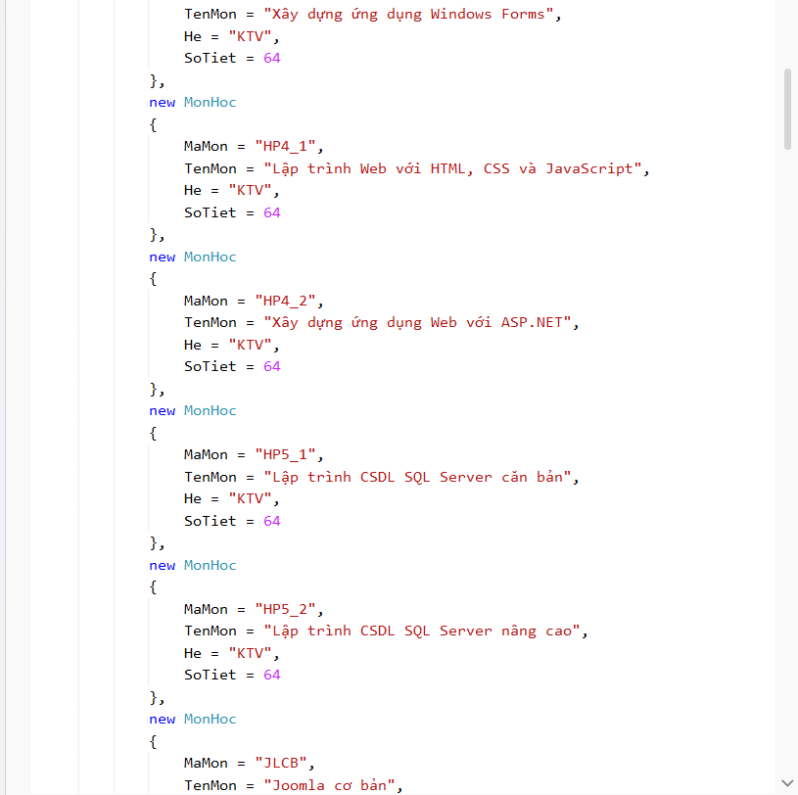
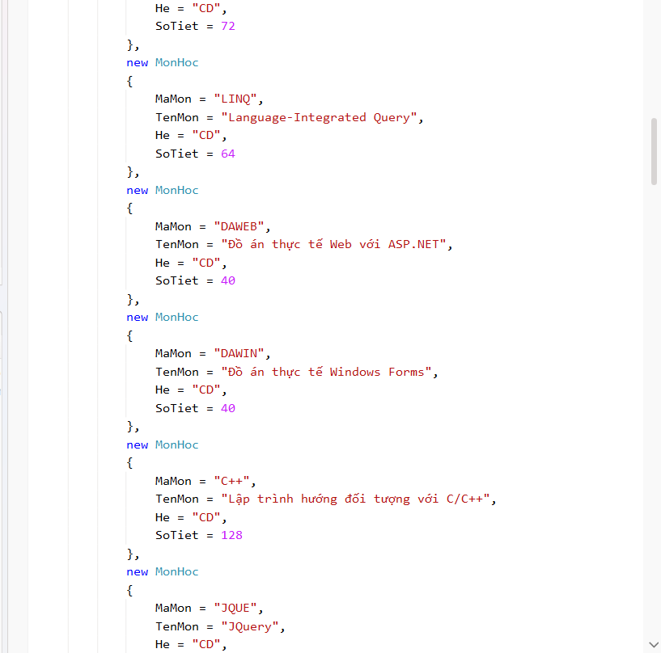
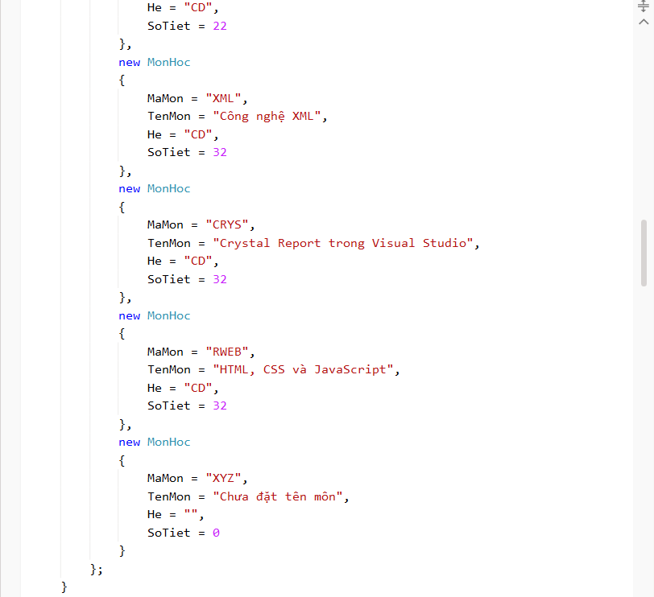
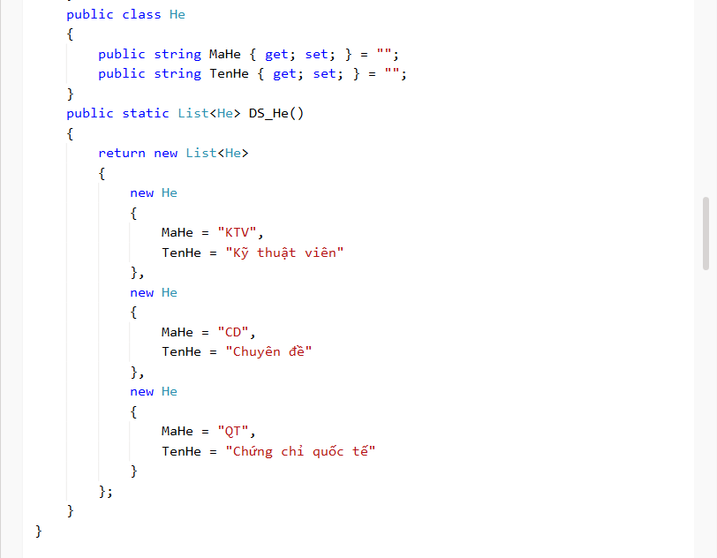
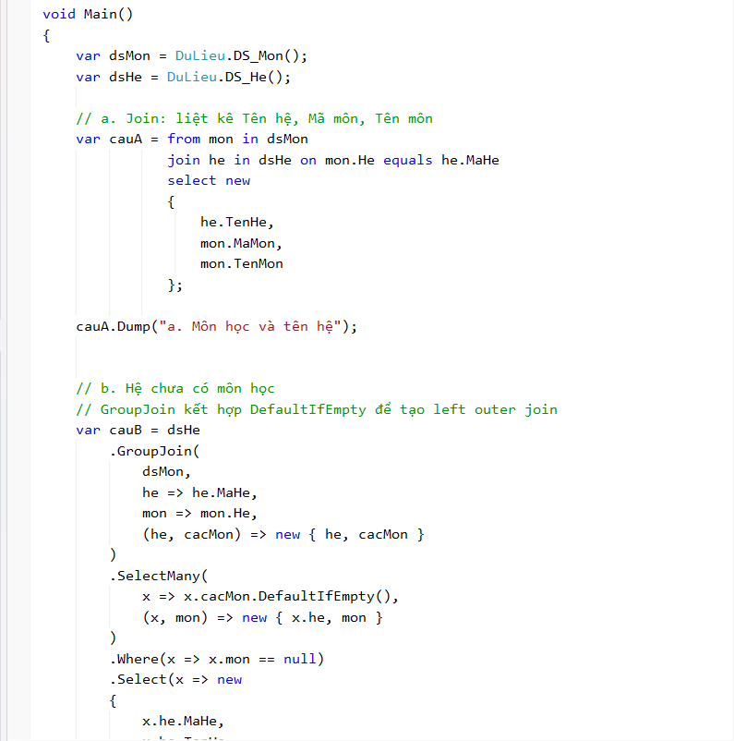
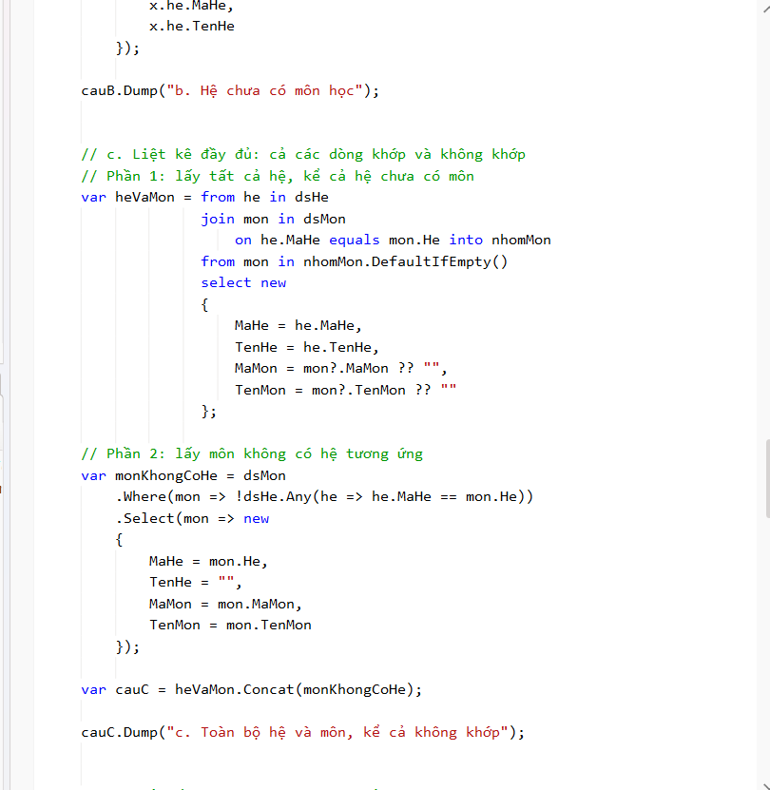
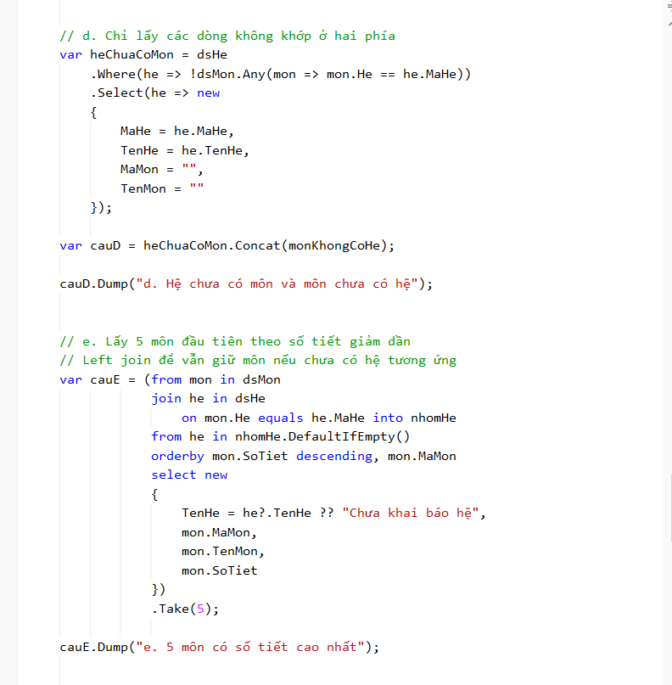
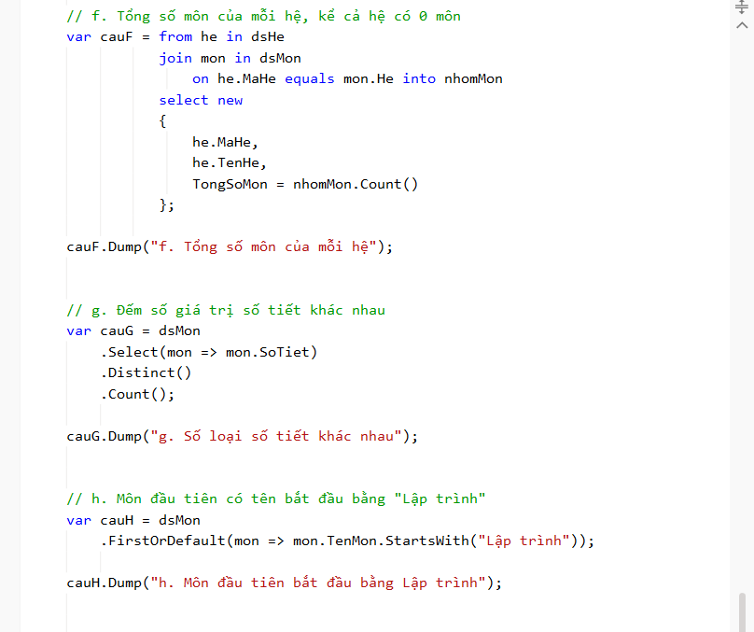
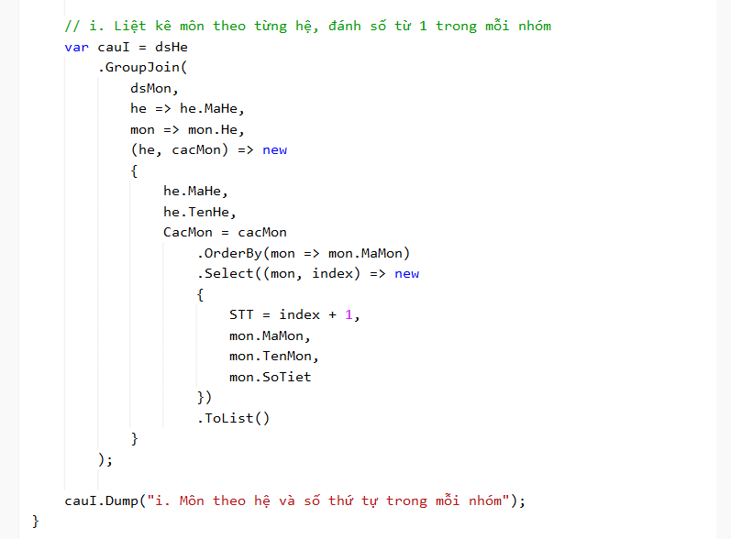
Kết quả:
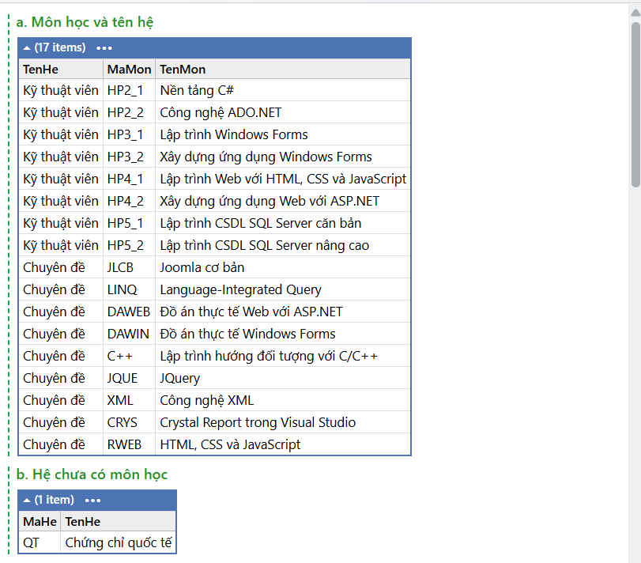
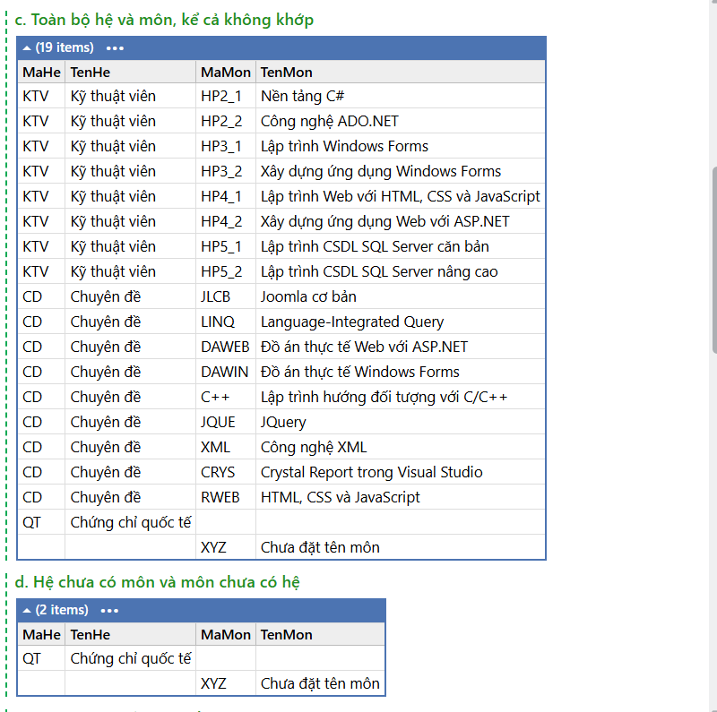
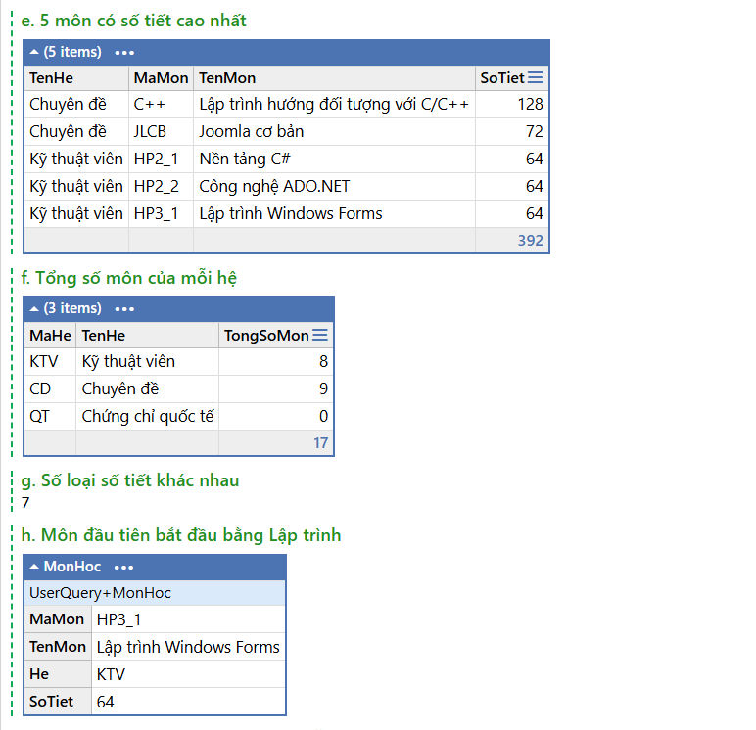
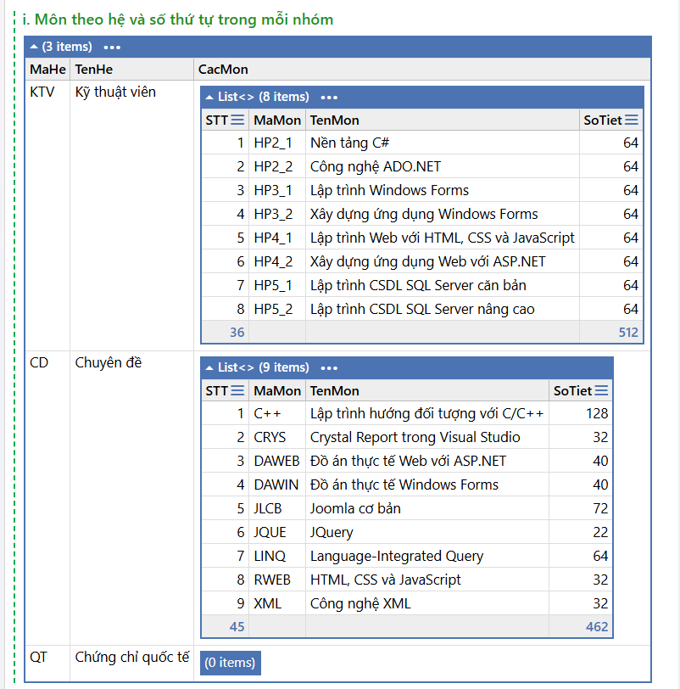

---Hết---

